«Мы делаем большое и важное дело»
26.07.2024
26 июля отмечается День системного администратора. В этот праздничный день мы взяли интервью у начальника Отдела информационных технологий Спецпредприятия Москвы Сергея Еремина. Он рассказал о своем профессиональном пути, любимых аспектах работы и хобби, которые помогают отдыхать.
Впервые Сергей заинтересовался компьютерами еще в школе. Его увлекала возможность писать программы. Увлечение пригодилось и в студенческие годы, когда он помогал всему курсу писать программы на занятиях по информатике.
«После службы я увлекся программой 1С, позже открыл свои курсы по обучению работе с этой программой. Мой интерес к 1С в дальнейшем перерос в ещё одно свое дело - поддержку системы и написание программ. Считаю достижением, что на моих конфигурациях работали два бетонных завода», - рассказывает начальник Отдела ИТ.
Сергей считает, что коллектив ГБУ «СППМ» делает большое и важное дело и возможность быть к нему причастным, быть полезным каждый день радует и приносит особое наслаждение.
«Технологии развиваются очень быстро, важно постоянно пополнять багаж знаний, чтобы быть готовым к любым вызовам и помогать специалистам нашего учреждения. Для успешной работы также важны продуктивность и спокойствие на рабочем месте. Я сознательно оказываю влияние на эти категории с помощью регулярных занятий спортом и целеполагания», - делится Сергей.
Для комфортной работы он рекомендует постоянно планировать свою деятельность, для этого можно использовать ежедневники, которые помогают все помнить и никуда не опаздывать. А начинающим специалистам Сергей рекомендует быть на позитиве, проявлять самостоятельность, вникать в рабочие процессы и не стесняться задавать вопросы.
«У меня есть несколько хобби, которые помогают мне отдыхать и переключаться от профессиональной деятельности. Мне очень нравится космическая фантастика – фильмы, сериалы, книги на эту тему сильно увлекают и будто переносят в другой мир. И, конечно, музыка является неотъемлемой частью моего досуга. Особенно нравится под музыку в наушниках заниматься спортом. Тренировка с наушниками и без – две разные вещи», - поделился начальник отдела.
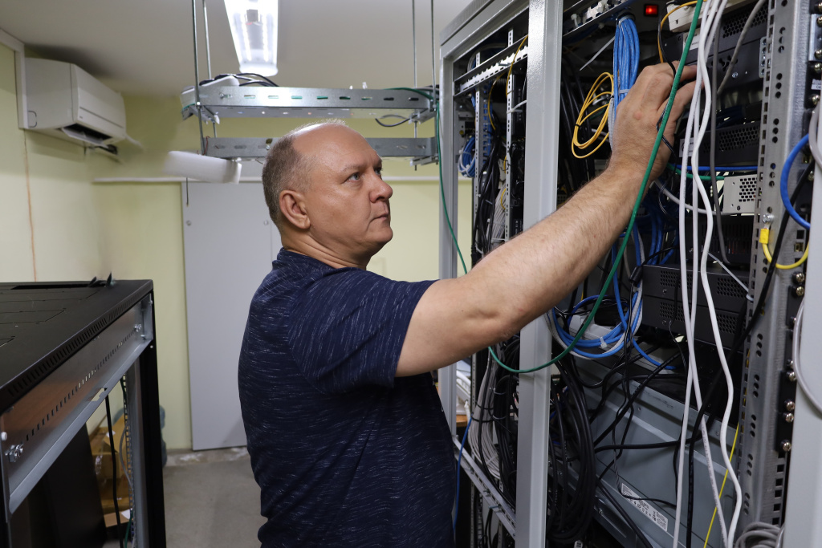

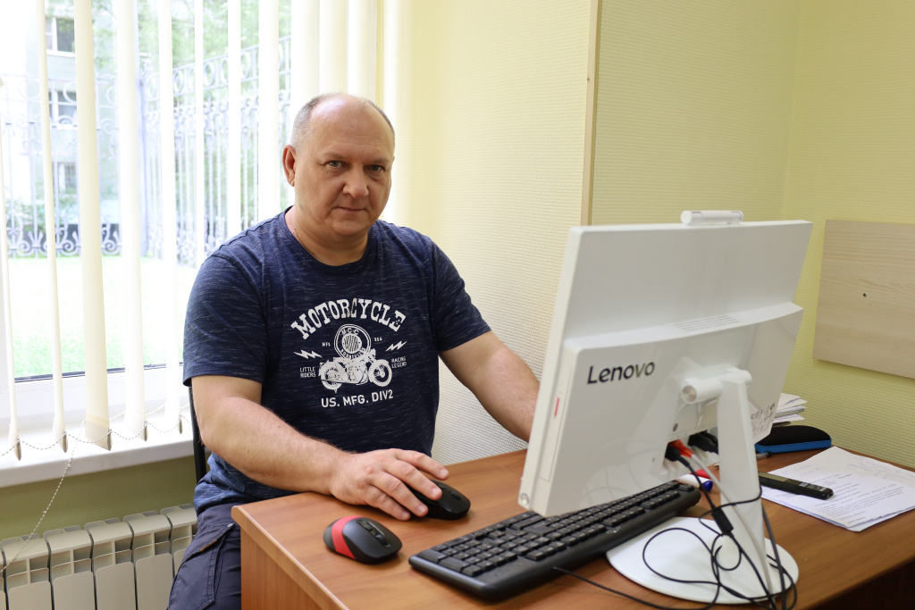

Адрес страницы: http://sppm.mos.ru/presscenter/news/detail/12494402.html
Государственное бюджетное учреждение города Москвы «Специальное предприятие при Правительстве Москвы»

